**МУНИЦИПАЛЬНОЕ БЮДЖЕТНОЕ ОБЩЕОБРАЗОВАТЕЛЬНОЕ УЧРЕЖДЕНИЕ**

**«CРЕДНЯЯ ОБЩЕОБРАЗОВАТЕЛЬНАЯ ШКОЛА**  **с. НАГОРНОЕ**

**ГРОЗНЕНСКОГО МУНИЦИПАЛЬНОГО РАЙОНА»**

ЧР, с. Нагорное, ул. Тракторная, 1 Тел. 8(965) 585-06-58

sosh-nagornoe@mail.ru htt://sosh-nagornoe.edu95.ru

[Отчет](http://oonikifobr.68edu.ru/wp-content/uploads/2013/02/%D0%A1%D0%BF%D1%80%D0%B0%D0%B2%D0%BA%D0%B0-%D0%94%D0%94%D0%A2%D0%A2-%D0%95%D0%BA%D0%B0%D1%82%D0%B5%D1%80.-%D0%B8-%D0%AF%D1%80%D0%BE%D1%81%D0%BB%D0%B0%D0%B2%D1%81%D0%BA..pdf" \l "page=2" \o "Страница 2)

о проведении мероприятий по профилактике детского дорожного транспортного травматизма в

МБОУ «СОШ с.Нагорное Грозненского муниципального района»

за 2016 года.

Одним из приоритетных направлений МБОУ «СОШ с.Нагорное» является пропаганда правил дорожного движения среди детей и подростков и предупреждение нарушения этих правил.

Мероприятия по профилактике дорожной безопасности и детского дорожно – транспортного травматизма ставят своей целью предотвращение -транспортного травматизма среди учащихся школы.

С этой целью в школе проведены следующие мероприятия:

-классные часы с 1-4 классы по тематике «Дети пошли в школу»;

-Декада дорожной безопасности;

-практические мероприятия по безопасности дорожного движения;

**1**.Проведены инструктажи для детей:

«Правила поведения детей при прогулках и походах»,

«Правила при поездках в автотранспорте»,

«Правила поведения на дороге»

**2**. Обновлено содержание тематических стендов по вопросам безопасности, расположенных в образовательных учреждениях в местах, доступных для родителей с целью информирования об их ответственности за жизнь и здоровье детей.

В здании школы, размещен стенд по безопасности дорожного

движения на территории школы имеется площадка для тренировок по ПДД.

В классных кабинетах имеются плакаты и памятки, содержащие информацию по безопасности дорожного движения. В школе создан и функционирует отряд ЮИД.

Для эффективности работы по данному направлению вопросы профилактике ДДТТ и изучения ПДД систематически рассматриваются на совещании при директоре школы, на общешкольных родительских собраниях и на заседании методического объединения классных руководителей.

-классные часы с1-4 классы:

«Учим и соблюдаем ПДД»,

-практические занятия по изучению ПДД;

-презентации 5-7 классы:

«Светофор-наш главный помощник»

-тестирование на знание правил дорожного движения пешехода 8-11 классы.

-встреча с инспекторами по пропаганде ОГИБДД ОМВД России по Грозненскому району старшим лейтенантом Ясаевым Асланом и младшим лейтенантом Эльмурзаевым Алиханом.

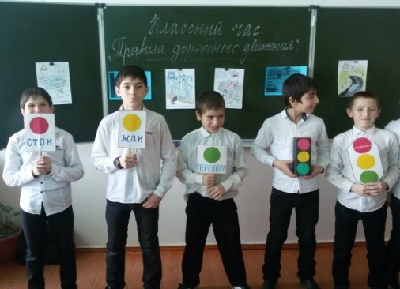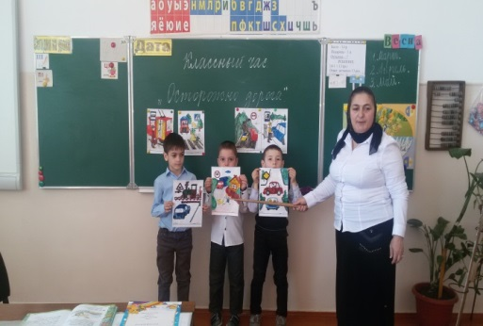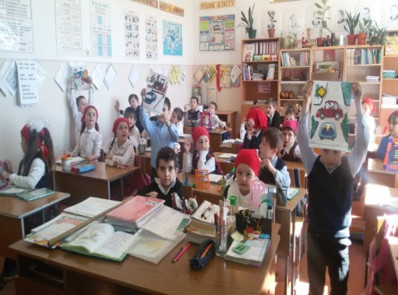

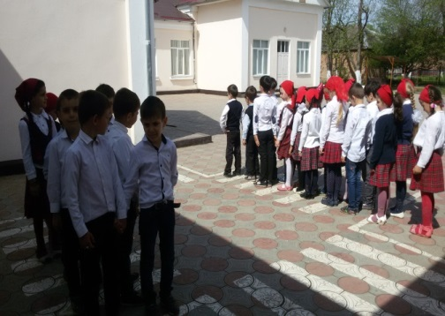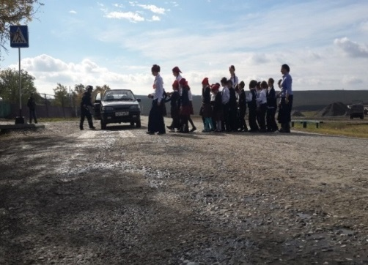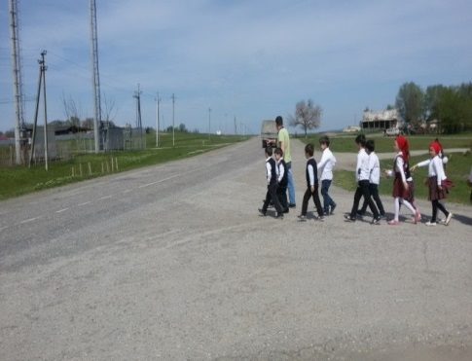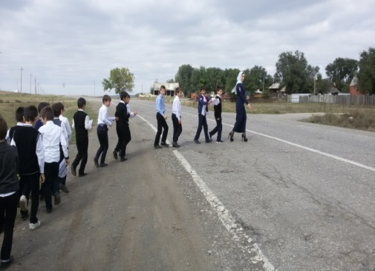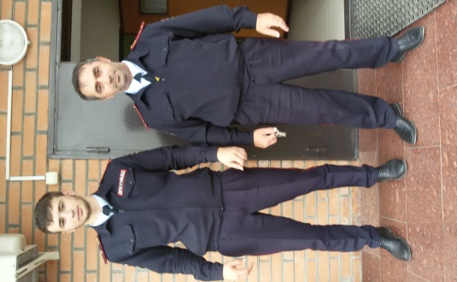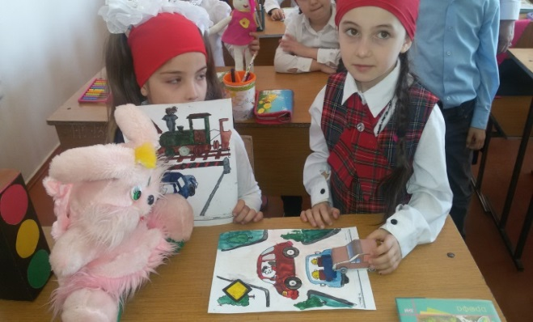

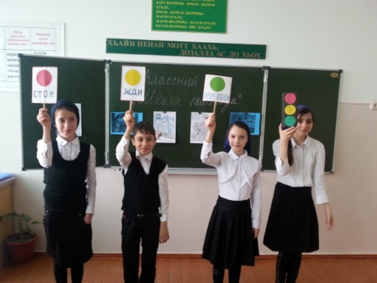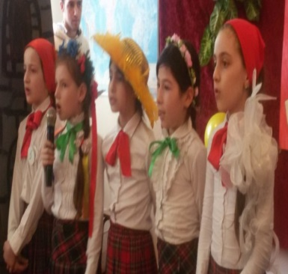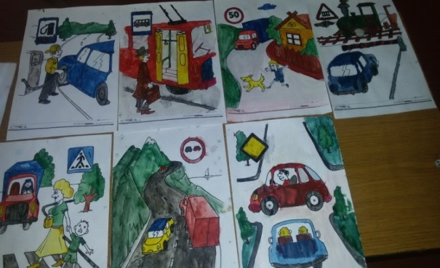

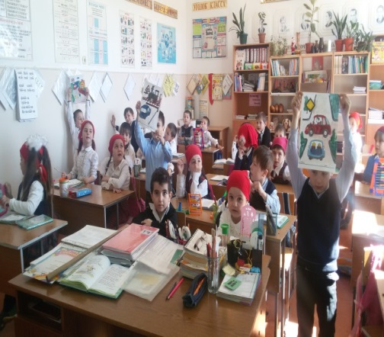 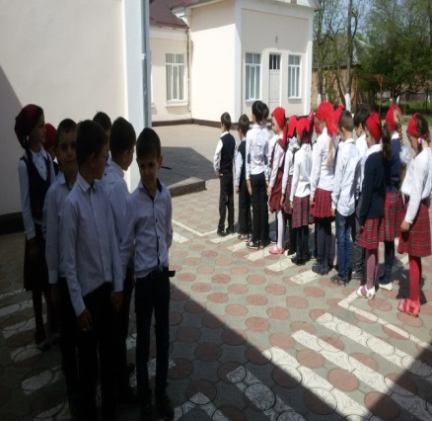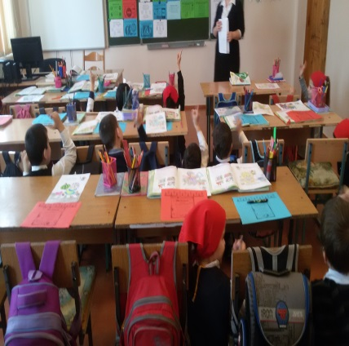

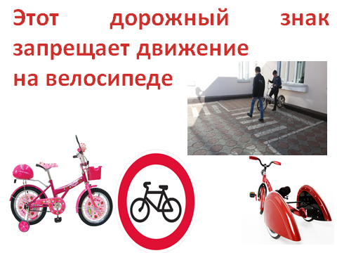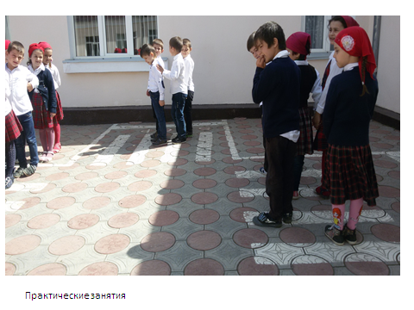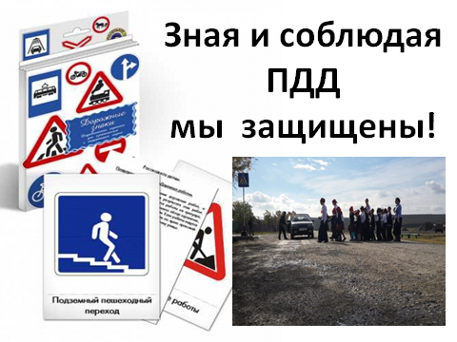

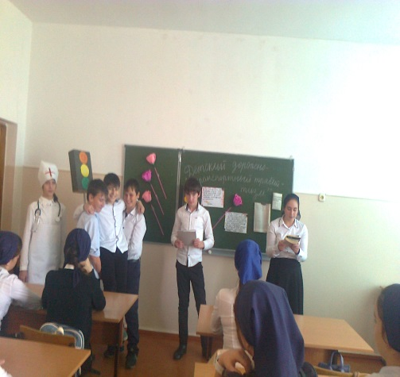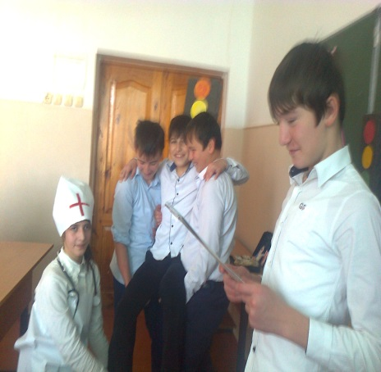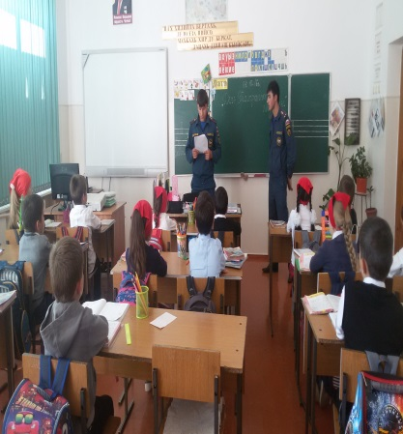

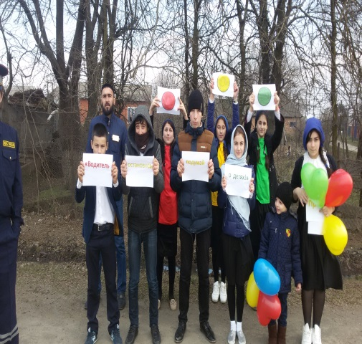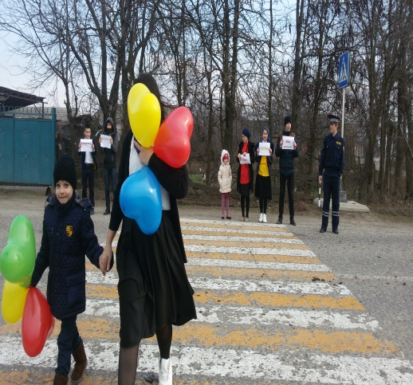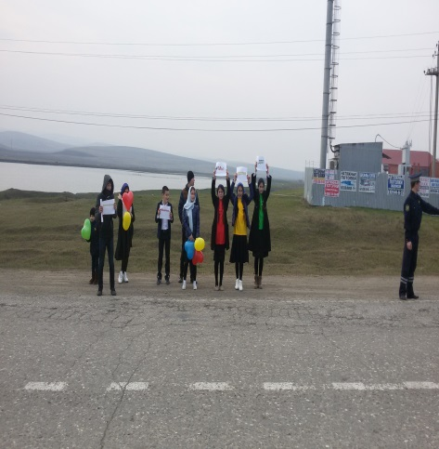

Классные часы с 1-4 классы:

-«Я и дорога»

-«Осторожно дорога»

- «Уважайте каждый знак»,

5-11 классы:

-классные часы - «Школа пешехода» ,«Юный пешеход»;

-школьный конкурс «Автомозаика»;

-флэш-моб отряда ЮИД «Счастливого пути!».

-акция «Водитель, помни, тебя ждут дома!»

Акция «Водитель, помни, тебя ждут дома!»

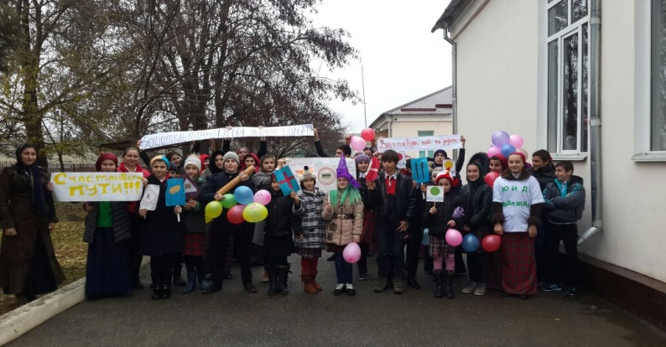 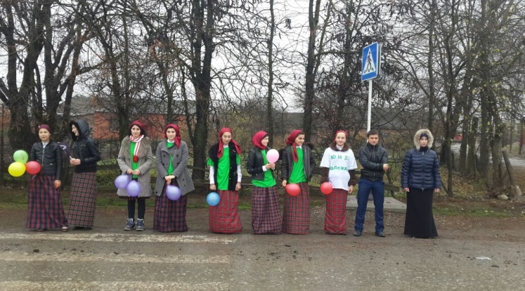

Водитель п

аааааааа

акции

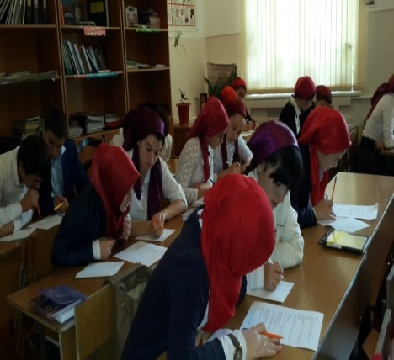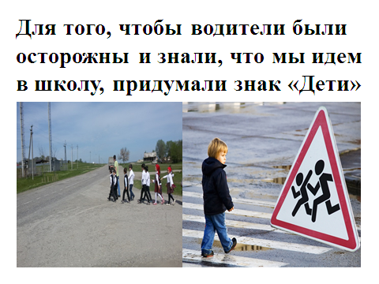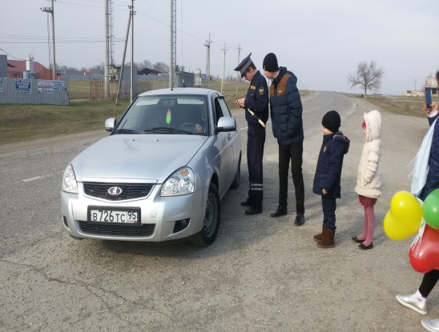

Тестирование в старших классах на знание правил ПДД Практическое импровизированное занятие.

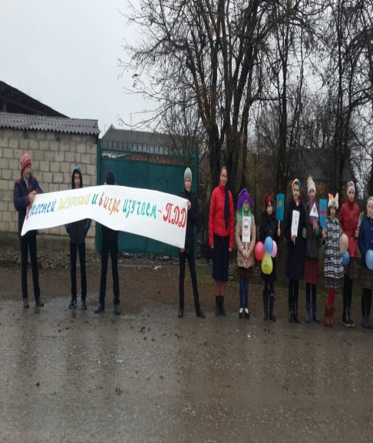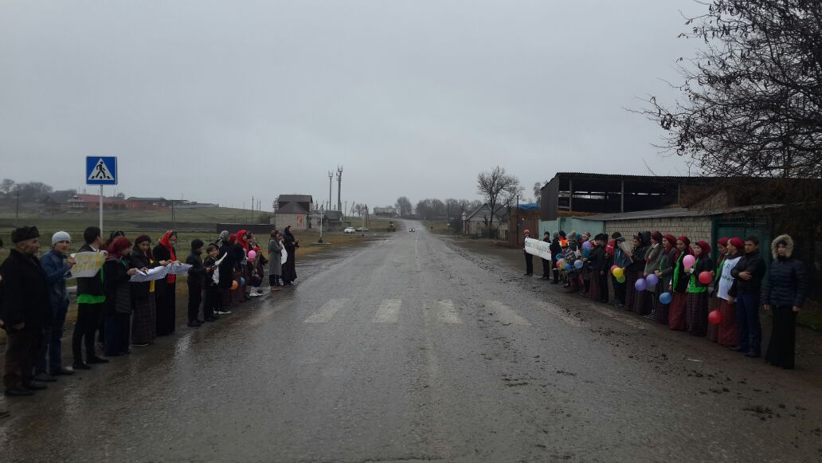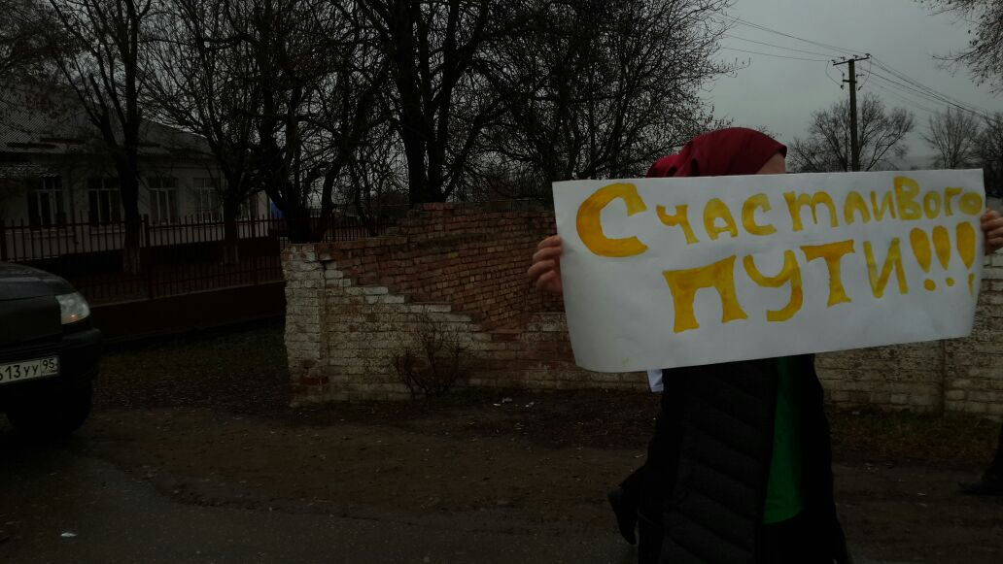

Флэшмоб «Счастливого пути!»

Заместитель директора по ОБЖ Хамизаева Р.М.